<https://github.com/irmin98/LADM_U4_P3_TrujilloOrozco>

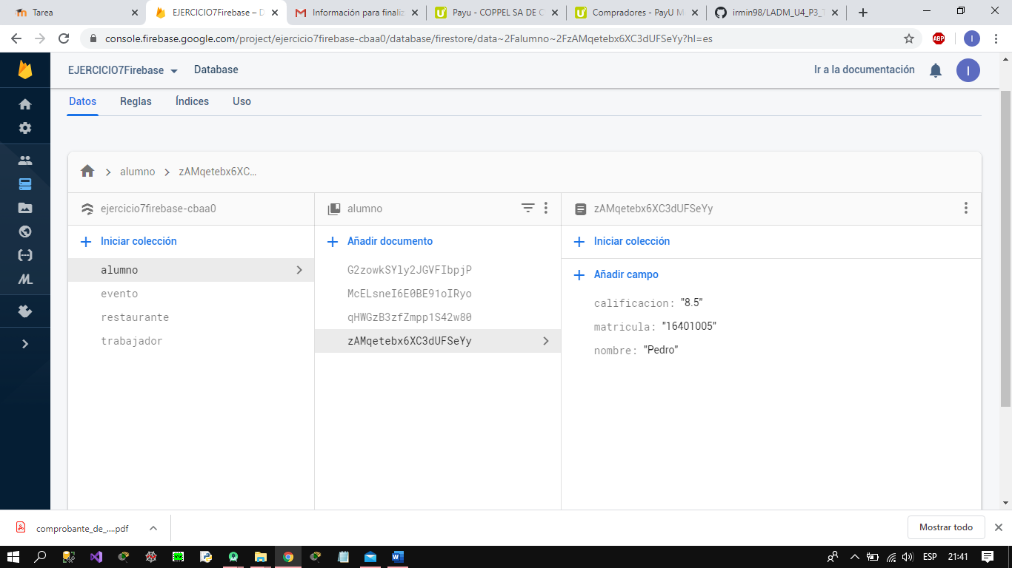**Base de datos en Firebase**

1. El procedimiento a realizar es enviar un mensaje al número **3231139340.**
2. Diciendo su número de control ejemplo: ”16401008”.
3. Y automáticamente se le enviara un mensaje con su calificación.

